**电子科技大学**

**《Multisim与电路仿真设计》实验报告**

实验8： 函数发生器设计与仿真

学生姓名： 周子涵 学号：2018011218014

教师姓名： 张彪 日期：2020/11/6

一、实验目的与任务

1、实验目的

理解信号发生器原理，掌握函数发生器设计方法；分析正弦波信号发生器；设计一个能同时输出正弦波、方波和三角波的函数发生器。

2、实验内容

（1）正弦波振荡器分析

（2）函数发生器设计

二、实验原理

阐述实验原理，实验电路理论分析，或理论计算过程及及结果。

1. 正弦波振荡器分析

振荡原理：

1. 必须包括一个放大电路
2. 必须有一个正反馈网络
3. 要有选频网络（带通滤波器）
4. 稳幅

选用RC串并联选频及正反馈网络

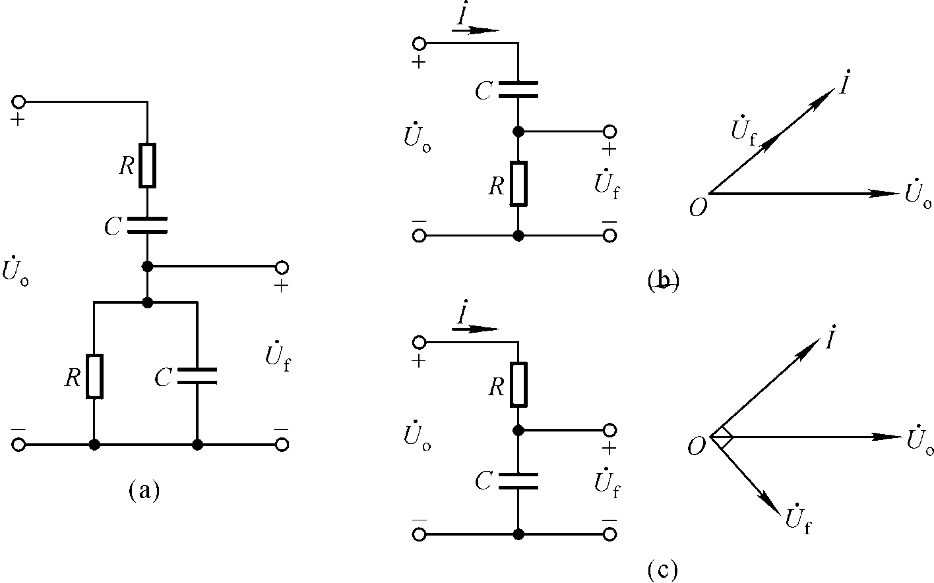

振荡电路：



其中，

**题目要求振荡频率为1kHz，根据上面公式可计算得R1,R2的值，约为8842Ω**

1. 函数发生器设计

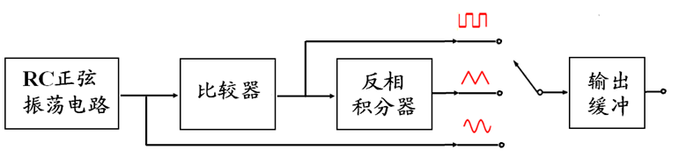

* **采用RC桥式正弦振荡电路产生正弦信号**
* **正弦信号通过比较器电路产生方波**
* **方波信号利用反相积分电路变换为三角波**

1. 正弦波-方波

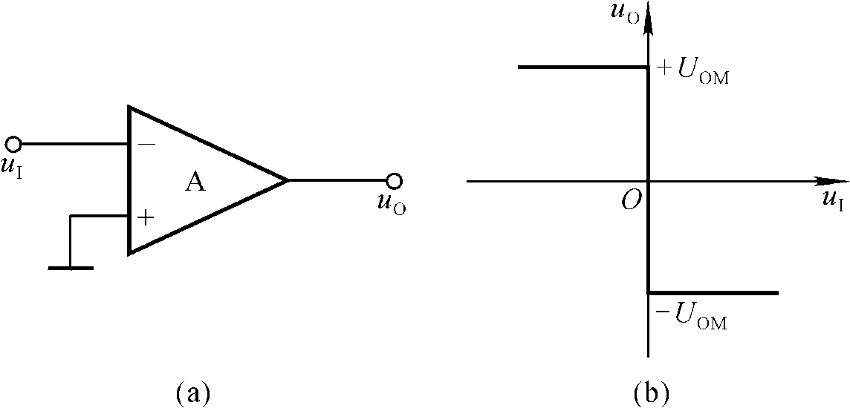过零比较器

输入uI 正时，输出为负，输入uI为负时，输出为正，故经过此运放，正弦波变为方波。

输出限幅电路

使: UOH＝ － UOL＝ UZ

1. 方波-三角波

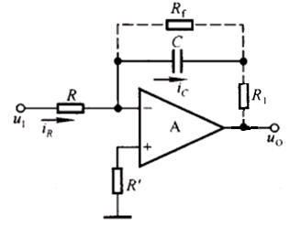积分电路



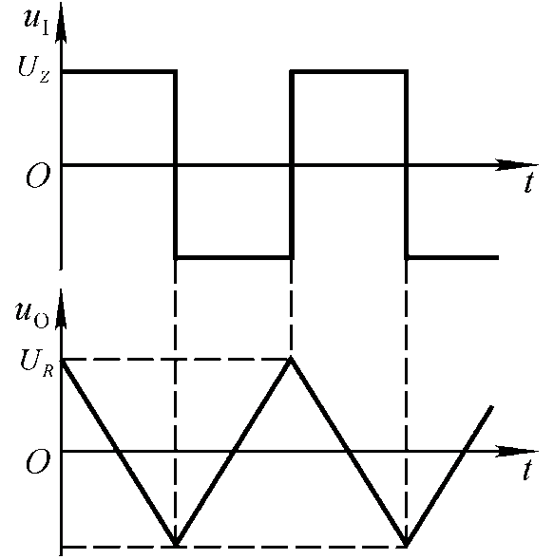

三角波峰峰值由确定

题目中要求频率约为1.5kHz，计算得R=5895Ω，

根据，将=4V，=4V，R=5895代入求得：

C=0.016μF。

三、实验步骤

给出实验内容对应的实验步骤，给出各实验步骤对应的电路仿真图。

1、正弦波振荡器分析

正弦波振荡器电路如图所示，电阻R1和R2阻值未知。

* 如使振荡频率为1kHz，确定R1和R2的阻值。
* 改变R3的阻值，测试信号从起振到稳定过程的波形，测试振荡频率和输出电压幅值，完成表1。
* 理论分析使电路正常振荡的R3取值范围（R5=10k，R6=10k），解释表1中4个振荡波形不同的原因。

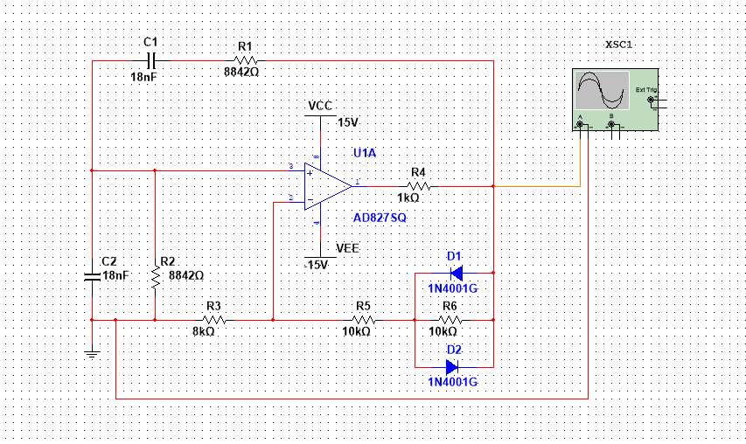

2. 函数发生器设计

设计一个能同时输出正弦波、方波和三角波的函数发生器

指标：

频率：约为1.5kHz

输出电压峰峰值：正弦波约为4V，方波8V， 三角波4V。

要求：确定R1、R2、R3、C3的大小，使以上指标满足。

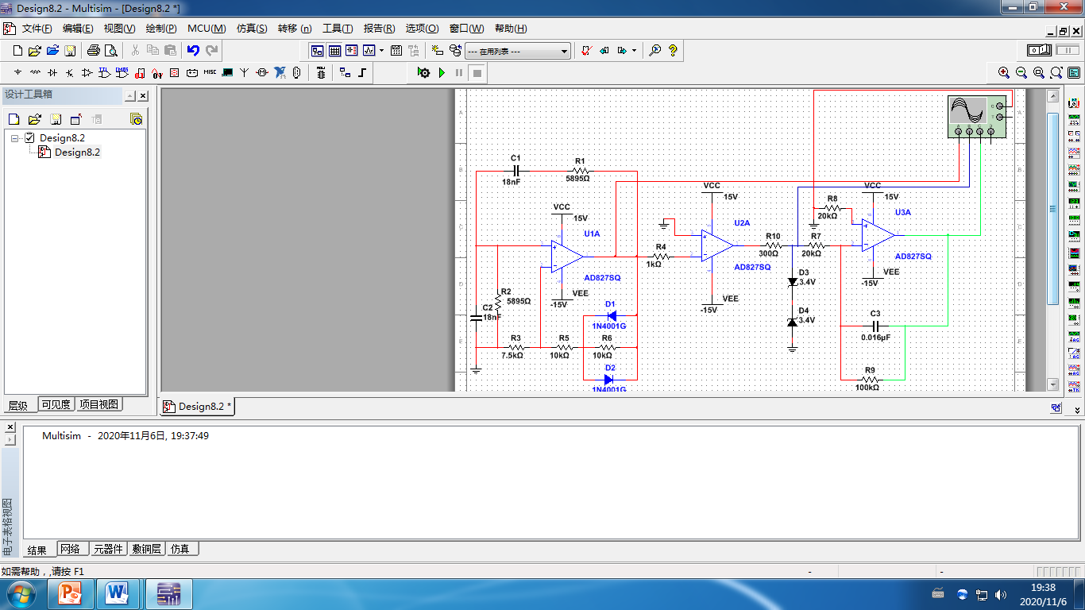

四、实验数据和数据分析

按实验内容和步骤给出对应实验结果（数据或曲线），分析实验结果，得出实验结论。

1正弦波振荡器分析

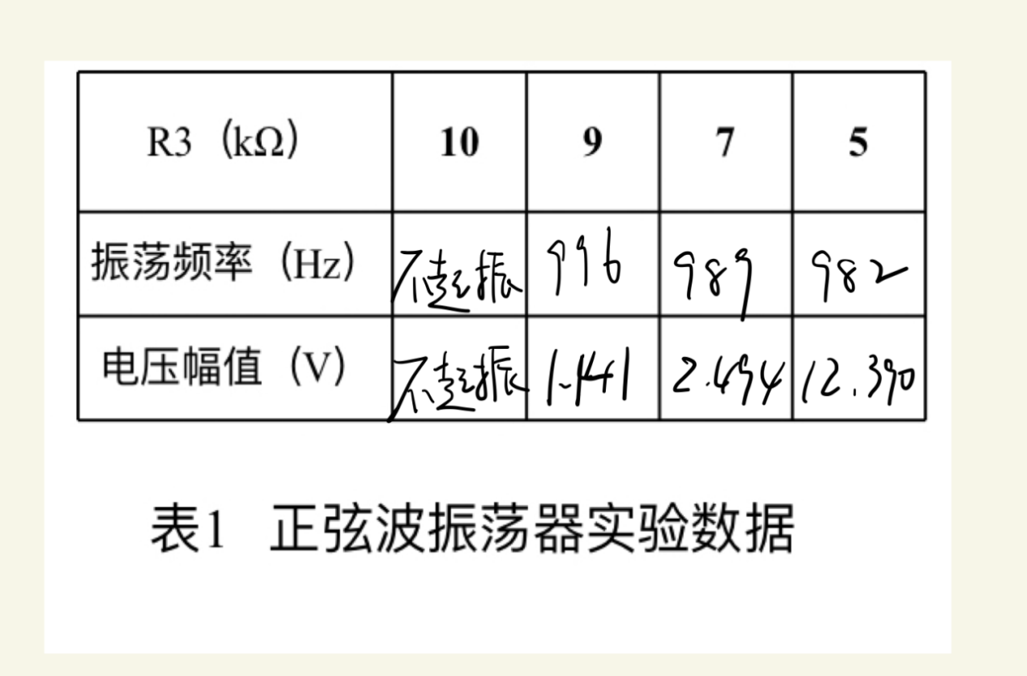

9k：

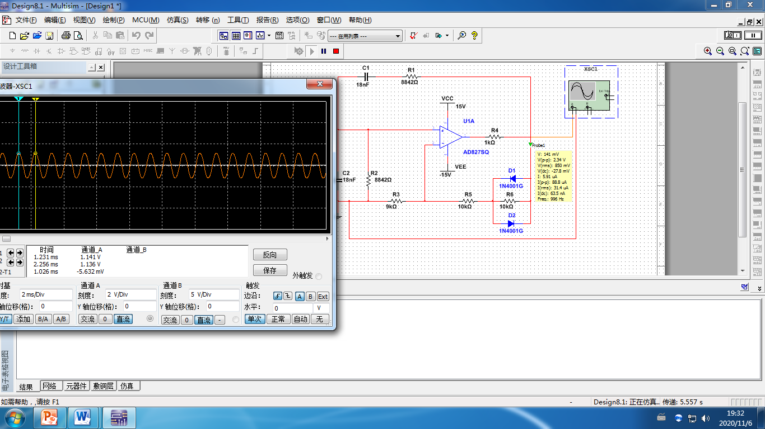

7k：

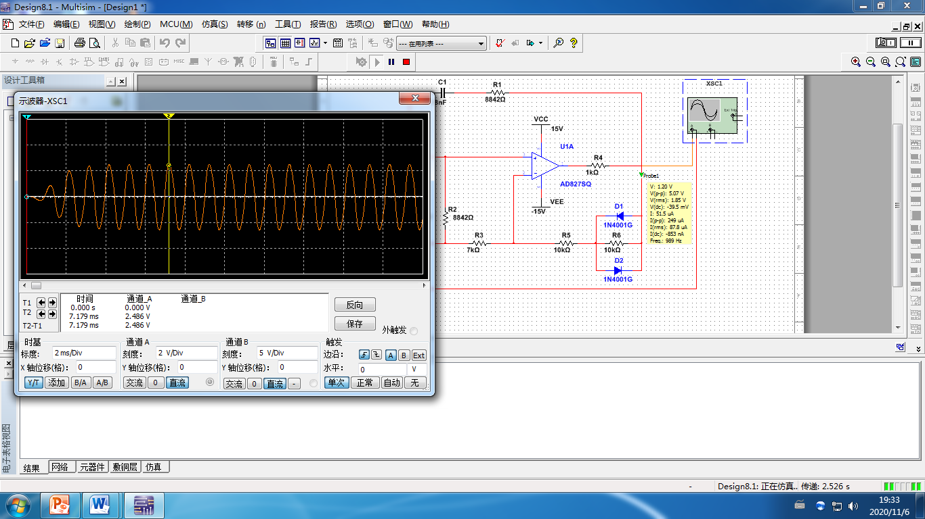

5k：

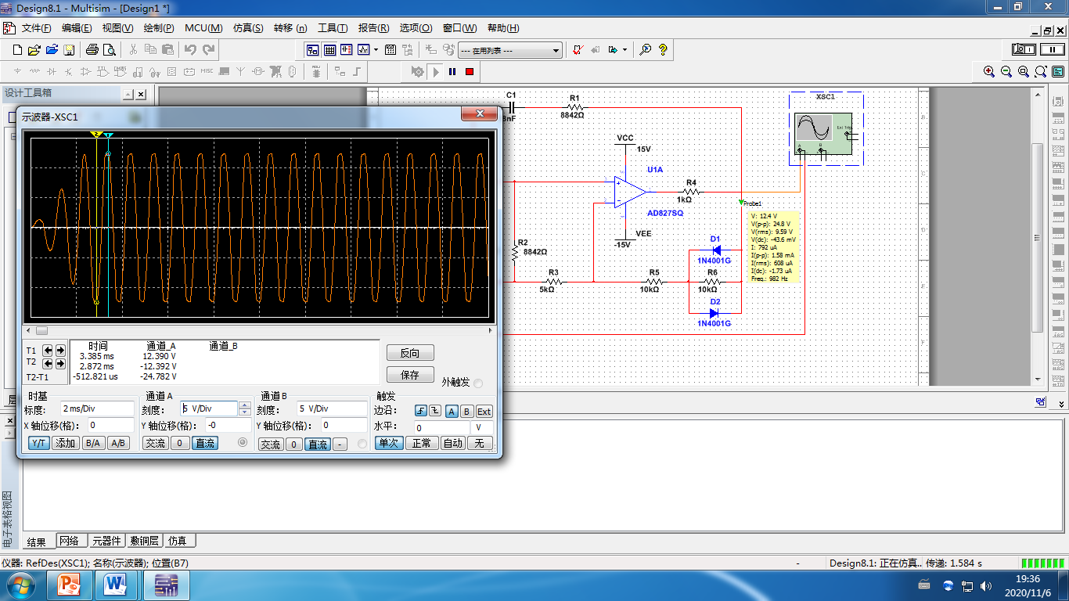

由波形图可以得到，R3=10kΩ时，不起振。

2函数发生器设计

设计如下：

R1=R2=5895Ω R3=7kΩ C3=0.016μF

波形图如下：

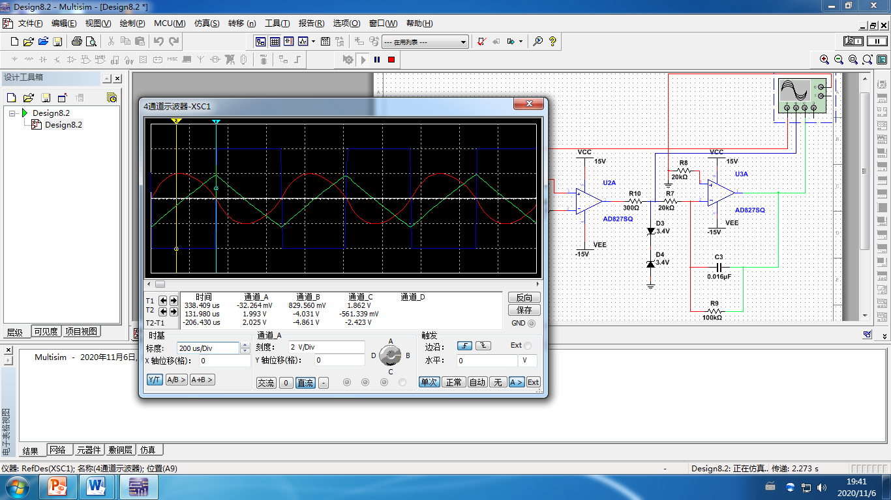

* 1. 回答问题

1. 分析使电路正常振荡的R3取值范围（R5=10k，R6=10k），解释表1中4个振荡波形不同的原因。

根据，将R1=8.8KΩ，R6=10kΩ代入，求得R3≤9.4kΩ。R3越大，波形失真越小，波形越接近正弦波。

六、总结

实验方法分析，实验过程的经验教训，实验的建议或意见等等。

通过这次实验，我对RC振荡电路以及函数发生器有了更深刻的理解；此外，我对于Multisim的使用更加娴熟。